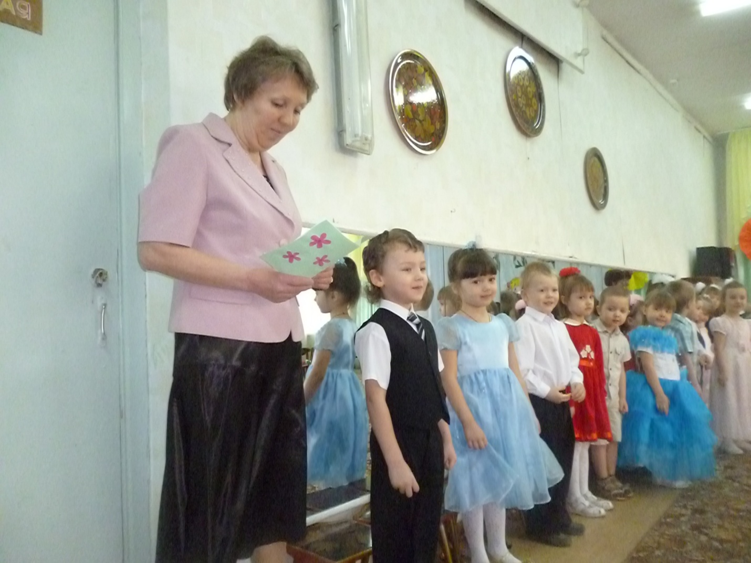

МАСКАЙКИНА ИРИНА СЕРАФИМОВНА
воспитатель
В системе образования Калининградской области с 1984 года.
В детском саду «Теремок» (ныне д/с №1 «Березка») работала 1989 с 2013 год.
Награждена знаком «Отличник народного просвещения» 1993 г.

